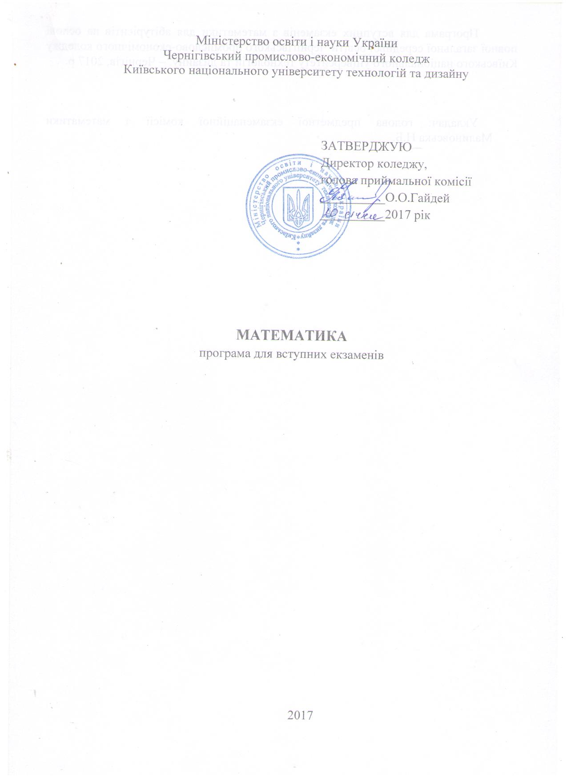
Програма для вступних екзаменів з математики для абітурієнтів на основі повної загальної середньої освіти Чернігівського промислово-економічного коледжу Київського національного університету технологій та дизайну. – Чернігів, 2017 р.

Укладач: голова предметної екзаменаційної комісії з математики Малиновська Н.Б.

ЗМІСТ

1 Пояснювальна записка.
2 Цілі навчального предмета: абітурієнт повинен знати і уміти.
3 Зміст програми для вступного екзамену.
4 Критерії оцінювання навчальних досягнень.
5 Нормативи оцінювання тесту.
6 Список рекомендованої літератури.

ПОЯСНЮВАЛЬНА ЗАПИСКА

Програму вступних випробувань з математики розроблено з урахуванням чинних програм з математики для 5 – 11 класів (лист Міністерства освіти і науки України № 1/11-6611 від 23.12.2004 р.) та програм для профільного навчання учнів 10 – 11 класів (рівень стандарту, наказ Міністерства освіти і науки України № 1021 від 28.10.2010 р.) та чинних програм з математики для 5 – 11 класів.
Вступний екзамен з математики відбувається в письмовій формі і триває 180 хвилин. Загальна кількість завдань – 36.
Тест з математики складається із завдань трьох рівнів, що відрізняються за ступенем складності.
Перший рівень налічує двадцять п’ять завдань закритої форми. Завдання потребують від абітурієнта стандартного застосування програмного матеріалу. Кожне завдання оцінюється в два бали. Відповідь повинна бути короткою і мати форму запису: «А», «Б», «В», «Г» або «Д».
Другий рівень містить три завдання закритої форми на встановлення відповідності між заданими виразами і виразами, тотожньо їм рівними. Відповідь повинна бути короткою і мати форму запису: «А», «Б», «В», «Г» або «Д». Кожне завдання оцінюється в чотири бали.
Третій рівень налічує вісім завдань відкритої форми. Успішне розв’язання цих завдань дає змогу зробити висновок про достатній та високий рівень навчальних досягнень абітурієнтів. Розв’язок кожного завдання повинен пояснюватись. Завдання 29-34 оцінюються в чотири бали кожне. Завдання 35-36 оцінюються в сім балів кожне.
Всі 36 завдань тесту оцінюються в 200 балів.

ЦІЛІ НАВЧАЛЬНОГО ПРЕДМЕТА:

абітурієнт повинен знати:
- означення пропорції; основну властивість пропорції.
- означення відсотка, правила виконання відсоткових розрахунків;
- основну властивість дробу; властивості степеня з цілим показником;
- правила: додавання, віднімання, множення, ділення дробів, піднесення дробу до степеня;
- формулу коренів квадратного рівняння; способи розв’язування неповних квадратних рівнянь; формулу розкладання квадратного тричлена на множники. Теорему Вієта;
- означення і властивості арифметичної й геометричної прогресій;
- поняття функції, властивості та графіки функцій;
- поняття ірраціонального рівняння;
- поняття степеня з раціональним показником, властивості степенів;
- поняття показникових, логарифмічних рівнянь та нерівностей. Способи їх розв’язування;
- поняття радіанного та градусного вимірювання кутів, основні співвідношення між тригонометричними функціями, основні тригонометричні формули;
- поняття тригонометричних рівнянь та нерівностей. Способи їх розв’язування;
- поняття лінійних нерівностей з однією змінною, квадратичних нерівностей, системи двох нерівностей з однією змінною;
- поняття дробово-раціональних нерівностей, методи їх розв’язування;
- поняття системи нелінійних рівнянь, нерівностей, методи їх розв’язування;
- властивості границі функції в точці, правила знаходження границі функції в точці;
- поняття похідної, формули диференціювання, рівняння дотичної до графіка функції, правило знаходження похідної складної функції;
- правила дослідження функції на монотонність та екстремуми, схема дослідження функцій та побудова їх графіків;
- правило дослідження функцій на найбільше та найменше значення функції на проміжку;
- формули знаходження первісних функцій, формули інтегрування функцій, формулу Ньютона-Лейбніца;
- формули обчислення площ плоских фігур за допомогою визначеного інтеграла;
- означення перестановок, розміщень, сполук, формули їх обчислення;
- поняття ймовірності подій;
- поняття вектора, правила дій над векторами, формули модуля вектора, скалярного добутку, кута між векторами, координати середини відрізка;
- аксіоми планіметрії, властивості трикутника, чотирикутників, теорему синусів і косинусів, формули площ плоских фігур;
- взаємне розміщення прямих у просторі, ознаки паралельності і перпендикулярності прямої і площини, ознаки паралельності і перпендикулярності площин;
- теорему про три перпендикуляри, про перпендикуляр і похилі до площини, означення і властивості двохгранних кутів;
- властивості многогранників (призма, паралелепіпед, піраміда). Формули площ поверхонь та об’ємів многогранників;
- властивості тіл обертання (циліндр, конус, куля, сфера). Формули площ поверхонь та об’ємів тіл обертання.

абітурієнт повинен уміти:
- знаходити відношення чисел і величин; знаходити невідомого члена пропорції; записувати відсотки у вигляді звичайного і десяткового дробів; розв’язувати три основні задачі на відсотки; задачі на пропорційні величини і пропорційний поділ;
- скорочувати дроби; зводити дроби до нового (спільного) знаменника; знаходити суми, різниці, добутку, частки дробів;
- знаходити коренів квадратних рівнянь різних видів; застосовувати теореми Вієта і оберненої до неї теореми; розкладати квадратний тричлен на множники; знаходити корені рівнянь, що зводяться до квадратних; складати і розв’язування квадратні рівняння і рівняння, що зводяться до них, як математичних моделей текстових задач.
- знаходити члени прогресій; задавати прогресії за даними їх членами або співвідношеннями між ними;
- обчислювати суми перших n членів арифметичної й геометричної прогресій;
- використовувати формули загальних членів і сум прогресій для знаходження невідомих елементів прогресій.
- знаходити область визначення функції, будувати графіки функцій;
- розв’язувати ірраціональне рівняння;
- розв’язувати приклади на перетворення виразів зі степенями;
- розв’язувати показникові, логарифмічні рівнянні та нерівності;
- розв’язувати приклади на перетворення тригонометричних виразів та доведення тотожностей;
- розв’язувати тригонометричні рівняння та нерівності;
- розв’язувати лінійні, квадратичні нерівності, системи двох нерівностей з однією змінною;
- розв’язувати дробово-раціональні нерівності;
- розв’язувати системи нелінійних рівнянь, нерівностей;
- знаходити границі функції в точці;
- диференціювати функції, складати рівняння дотичної до графіка функції, знаходити похідні складних функцій;
- досліджувати функції та будувати їх графіки;
- досліджувати функції на найбільше та найменше значення функції на проміжку;
- знаходити первісні функцій, невизначені інтеграли, обчислювати визначені інтеграли;
- геометрично зображати плоскі фігури та обчислювати їх площі;
- розв’язувати комбінаторні задачі, рівняння з використанням формул перестановок, розміщення, сполук;
- обчислювати ймовірність події, користуючись її означенням і комбінаторними схемами;
- знаходити координати вектора, модуль вектора, виконувати дії над векторами, розв’язувати задачі з використовуванням скалярного добутку, знаходити координати середини відрізка;
- розв’язувати геометричні задачі з використанням властивостей трикутника, чотирикутників, теореми Піфагора, теореми синусів і косинусів, тригонометричних функцій гострого кута, формул площ плоских фігур;
- розв’язувати задачі з використанням ознак паралельності і перпендикулярності прямих і площин;
- будувати кути між прямою і площиною, лінійні кути двохгранних кутів між площинами;
- розв’язувати задачі на обчислення площ поверхонь та об’ємів многогранників, будувати їх перерізи;
- розв’язувати задачі на обчислення площ поверхонь та об’ємів тіл обертання, будувати їх перерізи.

ЗМІСТ ПРОГРАМИ ДЛЯ ВСТУПНОГО ЕКЗАМЕНУ

- Відношення та пропорції: відношення. Основна властивість відношення. Пропорція. Основна властивість пропорції. Розв’язування рівнянь на основі властивості пропорції. Відсоткове відношення двох чисел. Відсоткові розрахунки. Задачі економічного змісту. Пряма пропорційна залежність. Задачі на пропорційний поділ.

- Квадратні рівняння: квадратні рівняння. Неповні квадратні рівняння, їх розв’язування. Формула коренів квадратного рівняння. Теорема Вієта. Квадратний тричлен, його корені. Розкладання квадратного тричлена на лінійні множники. Розв’язування рівнянь, які зводяться до квадратних. Розв’язування задач за допомогою квадратних рівнянь та рівнянь, які зводяться до квадратних.

- Раціональні вирази: дроби. Дробові вирази. Раціональні вирази. Допустимі значення змінних. Основна властивість дробу. Дії над дробами. Тотожні перетворення раціональних виразів. Формули скороченого множення.

- Числові послідовності: числові послідовності. Арифметична прогресія, її властивості. Формула n-го члена арифметичної прогресії. Сума перших n членів арифметичної прогресії. Геометрична прогресія, її властивості. Формула n-го члена геометричної прогресії. Сума перших n членів геометричної прогресії. Нескінченна геометрична прогресія ( < 1) та її сума.

- Функції, їхні властивості і графіки: числові функції. Область визначення і множина значень. Способи задання функцій. Графік функції. Монотонність, парність і непарність функцій. Неперервність функцій.

- Корінь n-го степеня: арифметичний корінь n-го степеня, його властивості. Степені з раціональними показниками, їхні властивості.

- Тригонометричні функції: синус, косинус, тангенс, котангенс кута. Радіанне вимірювання кутів. Тригонометричні функції числового аргументу. Основні співвідношення між тригонометричними функціями одного аргументу. Формули зведення. Періодичність функцій. Тригонометричні формули додавання та наслідки з них. Найпростіші тригонометричні рівняння та нерівності.

- Показникова та логарифмічна функція: степінь із довільним дійсним показником. Властивості та графіки показникової функції. Логарифми та їх властивості. Властивості та графік логарифмічної функції. Показникові та логарифмічні рівняння і нерівності.

- Похідна та її застосування: границя функції в точці. Похідна функції, її геометричний і фізичний зміст. Правила диференціювання та таблиця похідних Похідна складеної функції. Ознаки сталості, зростання й спадання функції. Екстремуми функції. Застосування похідної до дослідження функцій та побудови їхніх графіків. Найбільше і найменше значення функції на проміжку.

- Інтеграл та його застосування: первісна та її властивості. Інтеграл, його фізичний та геометричний зміст. Основні властивості та обчислення інтеграла. Обчислення площ плоских фігур, інші застосування інтеграла.

- Елементи теорії ймовірності: випадковий дослід і випадкова подія. Відносна частота події. Ймовірність події.Елементи комбінаторики. Комбінаторні правила суми та добутку. Перестановки, розміщення, комбінації.

- Паралельність прямих і площин у просторі: основні поняття, аксіоми стереометрії та найпростіші наслідки із них. Взаємне розміщення прямих у просторі. Паралельне проектування і його властивості. Зображення фігур у стереометрії. Паралельність прямої та площини. Паралельність площин.

- Перпендикулярність прямих і площин у просторі: перпендикулярність прямої і площини. Перпендикулярність площин. Двогранний кут. Вимірювання відстаней у просторі (від точки до прямої, від точки до площини, від прямої до площини, між площинами). Вимірювання кутів у просторі (між прямими, між прямою і площиною, між площинами).

- Вектори і координати: прямокутні координати в просторі. Вектори у просторі. Дії над векторами. Розкладання вектора на складові. Дії над векторами, що задані координатами. Формули для обчислення довжини вектора, кута між векторами, відстані між двома точками.

- Геометричні тіла на площині та в просторі. Площі плоских фігур. Об’єми та площі поверхонь геометричних тіл: трикутник, многокутники, чотирикутники, коло, круг. Площі плоских фігур. Циліндри і призми. Конуси і піраміди. Многогранники. Правильні многогранники. Куля і сфера. Площина, дотична до сфери. Тіла обертання. Об’єми та площі поверхонь геометричних тіл.
КРИТЕРІЇ ОЦІНЮВАННЯ НАВЧАЛЬНИХ ДОСЯГНЕНЬ

До навчальних досягнень учнів з математики, які безпосередньо підлягають оцінюванню, належать:
- теоретичні знання, що стосуються математичних понять, тверджень, теорем, властивостей, ознак, методів та ідей математики;
- знання, що стосуються способів діяльності, які можна подати у вигляді системи дій (правила, алгоритми);
- здатність безпосередньо здійснювати уже відомі способи діяльності відповідно до засвоєних правил, алгоритмів (наприклад, виконувати певне тотожне перетворення виразу, розв’язувати рівняння певного виду, виконувати геометричні побудови, досліджувати функцію на монотонність, розв’язувати текстові задачі розглянутих типів тощо);
- здатність застосовувати набуті знання і вміння для розв’язання навчальних і практичних задач, коли шлях, спосіб такого розв’язання потрібно попередньо визначити (знайти) самому.

НОРМАТИВИ ОЦІНЮВАННЯ
- кожне завдання першого рівня оцінюється двома балами, якщо вказано правильну відповідь; 0 балів, якщо вказано неправильну відповідь, або вказано більше однієї відповіді, або відповіді не надано.
- кожне завдання другого рівня оцінюється в 4 бали, якщо у бланку відповідей указано правильну відповідь до завдання; 0 балів, якщо вказано неправильну відповідь, або відповіді не надано.
- завдання 29-34 третього рівня оцінюється чотирма балами, якщо вказано правильну відповідь; завдання 35-36 оцінюється в сім балів. Розв’язок кожного завдання повинен пояснюватись.
Максимальна кількість балів, яку можна набрати абітурієнту, правильно виконавши всі завдання тесту з математики – 200 балів.

СПИСОК РЕКОМЕНДОВАНОЇ ЛІТЕРАТУРИ

- Алгебра і початки аналізу 10-11 кл. за ред. А. М. Колмогорова. – К.: Рад. школа, 1992.
- Бевз Г.П. Алгебра і початки аналізу: Підручник для 10-11 класу загальноосвіт. навч. закл. - К.: Освіта, 2005.
- Бевз Г.П. та інші. Геометрія: Підручник для 10 - 11 кл. загальноосвіт. навч. закладів. - К.: Вежа, 2004.
- 4. Бурда М.І. Математика, 10-11 кл. - К.: Освіта, 2005.
- Геометрія:підр.для 10 кл.загатьн.навч.закл.:профіл.рівень /Г.П.Бевз, В.Г.Бевз, Н.Г.Владімірова, М.В.Владіміров/.-К.: Генеза, 2010.
- Збірник завдань для державної підсумкової атестації з математики. За ред. О.С.Істер, О.І.Глобін, І.Є.Панкратова, 11 кл. - К.: Центр навчально-методичної літератури, 2012.
- Кравчук В. Алгебра і початки аналізу: підручник для учнів 10 класу загальноосвіт. навч. закладів. Академічний півень.- Тернопіль: Підручники і посібники, 2010.
- Мерзляк А.Г., Номіровський Д.А., Полонський В.Б., Якір М.С. Алгебра і початки аналізу: підруч. для 10 кл. загальноосвіт., навч. закладів: академ. рівень.- X.: Гімназія, 2011.
- Погорєлов О.В. Геометрія: Планіметрія: Підруч. для 10-11 кл. загальноосвіт. навч. закл.- К.: Школяр, 2004, Освіта, 2001.
- Тадеєв В.О. Геометрія (підручник). 10,11 кл. - Тернопіль: Навчальна книга - Богдан, 2003.
- Шкіль М.І., Слєпкань З.І., Дубинчук О.С. Алгебра і початки аналізу (підручник), 10 кл. - К.: Зодіак - ЕКО, 2003.
- Шкіль М.І., Слєпкань З.І., Дубинчук О.С. Алгебра і початки аналізу (підручник), 11 кл. - К.: Зодіак - ЕКО, 2003.

